2024年5月英国木工机械及家具配件、材料展（MAFS 2024）

展出时间：2024年5月19日-22日
展出地点：英国伯明翰NEC展馆 Halls 6 & 20
主办单位：蒙哥马利展览公司
中国总代理：中盈展(北京)国际会展服务有限公司
一、展会简介
英国唯一的木工机械及家具生产材料展 更名为Materials & Finishes Show，两年一届。本展会前身为W Exhibition展，已有50多年的历史，将于2024年5月19日至22日以全新的形式重返英国伯明翰NEC展馆。本届展会汇集了一些世界领先的木工和石材机械、材料和工具的贸易专业人士，为他们提供了一个无与伦比的机会，观看最新、最尖端的机械和工具的现场演示。展会影响力覆盖全国包括英格兰、苏格兰、韦尔斯、爱尔兰等。由于一般英国买家都只观摩国内展会采购商品,极少跑到国外，因此本展会绝对是中国厂家开拓英国及欧洲市场良机。本展览将提供一个机会，让人们看到运行中的机械以及制造和工艺阶段的部件、材料、技术和服务，同时展示最新的产品和发展。
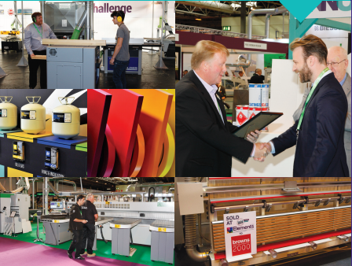
上届统计
参展商：300+家来自英国、爱尔兰、德国、法国等欧洲各国
观众数量：30,000名来自英国本土，北欧，西欧等国家的买家
展览面积：20,000平方米 (专业家具配件馆及专业木工机械设备馆)
对象买家：进口商、批发商、零售商、连锁店、室内建筑师、设计师及家具制造商
展会亮点
- 100%专业的贸易展览会
- 为您接触新客户提供机遇-展会将邀请35,000名买家以及300,000名行业内专业人士观展
- 随着制造商业务的升级和更新，将会刺激和增加行业需求

- 研究表明，面对面的营销方式是木工行业最有效的业务方式
- 发布新品和提供服务的最佳平台
- 建立强大的客户数据库
- 与新的媒体保持联系并进行媒体报道
- 低投入，高回报

二、市场背景
英国是世界经济强国之一，其国内生产总值位居世界第五，在欧美国家中位居第三。伯明翰是英国第二大城市，全国主要制造业中心之一。英国25%以上的出口产品是在伯明翰区域制造的，目前经济正向第三产业转移，金融业和旅游也发展相当迅速。英国家具市场，按家具的种类看，家具销售中家具和装修材料占81%，地毯和地面装饰占19%。

欧洲是全球家具业最瞩目的焦点，均视为不可轻言放弃的市场。家具业是欧洲地区最重要的产业之一，各国在资源和人力的投入甚深。专家预测今后欧盟将是全球最大的家具制造中心及进口地区，产业将持续蓬勃发展。而就整体欧洲国家来看，继续保持最大家具消费市场的地位，亦是十分确定的，值得中国家具业者前往开发。英国及其周边地区是世界时尚之源泉，其国际的最前卫的时尚风格引领时代的潮流，参加此展会将会为展商和购买者提供一个最直接的交流和发展的平台。
三、参展范围
- 木工机械：各种木工机械、金属家具机械、人造板机械、床垫机械、沙发机械、喷涂及干燥设备、木工机械刀具及配件。
- 木材制品：板材、地板、木门及室内装璜。
- 合成材料：装饰纸制品、粘合剂、封边条、颜料、防火胶板等。
- 五金配件：一般板式和实木家具，橱柜及衣柜用锁具、五金配件、照明系统等。
- 石材制品：石台面、瓷砖、防溅板 （stone counter-tops, tiles and splash backs）

